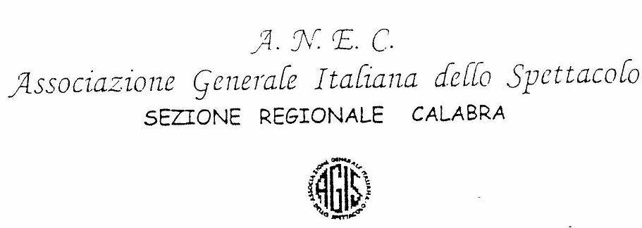

Eggr.
DIRIGENTI SCOLASTICI
SCUOLE SUPERIORI INTERESSATE

LORO SEDI

Cosenza, 25.10.2023

Pregiatissimo Dirigente,

sta per prendere il via la nuova edizione del Premio “Salvatore Branda - Cinema & Creatività”, alla quale potranno partecipare gli studenti delle scuole secondarie superiori che attualmente frequentano il terzo, quarto o quinto anno del loro percorso di studi.

In questa edizione del progetto “La scuola a cinema”, si è scelto di far visionare agli allievi “Grazie Ragazzi” di Riccardo Milani, che lo steso regista ha definito come “un film con al centro l’umanità”.

Ispirandosi ai temi del film, gli studenti avranno la possibilità di dar libero sfogo alla propria creatività proponendo alla Giuria del Premio un testo, un disegno, un lavoro multimediale oppure una creazione.

Tali lavori dovranno pervenire, entro il 31 marzo 2024, a: Delegazione Calabra AGIS ANEC c/o Confindustria Cosenza – Via Tocci 2/c – 87100 Cosenza.

La Giuria, a suo insindacabile giudizio, provvederà a stilare la graduatoria dei migliori cinque lavori pervenuti e a comunicarla alle scuole entro il successivo 30 aprile.

Il premio al primo classificato, verrà consegnato sul palco del cinema Citrigno in occasione della giornata conclusiva del progetto “La Scuola a Cinema” che si svolgerà nel mese di maggio 2024.

Per qualsiasi altra informazione è possibile contattare gli uffici di questa Sezione (Giovanni Guagliardi - 0984.76203) e la Responsabile del Progetto “La Scuola al Cinema” (Giuliana Lanzillotta - 328.8055927).

L’occasione è gradita per porgere i miei più cordiali saluti.

Il Presidente ANEC Calabria
Giuseppe Citrigno
